**Polinômios - GABARITO**

**Parte 1**

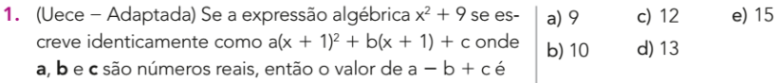

**Solução. Identificando os coeficientes de mesmo grau, temos:**

**. (D)**

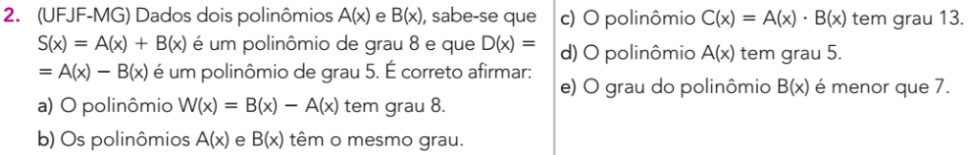

**Solução. Analisando as operações informadas, temos:**

**Se A(x) + B(x) é de grau 8, então A(x) ou B(x) ou ambos possuem grau 8. Se A(x) – B(x) é de grau 5, então os termos de grau 8 se anularam. Logo, A(x) e B(x) possuíam o mesmo grau 8. (B)**

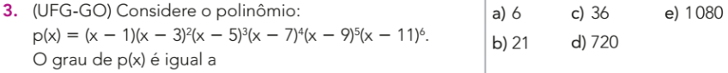

**Solução. Observando as potências de x envolvidas, temos: grau P(x) = 1 + 2 + 3 + 4 + 5 + 6 = 21. (B)**



**Solução. Desenvolvendo o dividendo, vem: (x2 + x + 1)2 = x4 + 2x3 + 3x2 + 2x + 1.**

**Efetuando a divisão, temos:**

|  |  |
| --- | --- |
| **x4 + 2x3 + 3x2 + 2x + 1** | **x2 – x + 1** |
| **– x4 + x3 – x2** | **x2 + 3x + 5** |
| **3x3  + 2x2 + 2x** |  |
| **– 3x3 + 3x2 – 3x** |  |
| **5x2 – x + 1** |  |
| **– 5x2 + 5x – 5** |  |
| **4x – 4** | **Resto: 4.(x – 1)** |

**Letra (B).**



**Solução. Os zeros de D(x) são i e – i, temos:**

**. (E).**

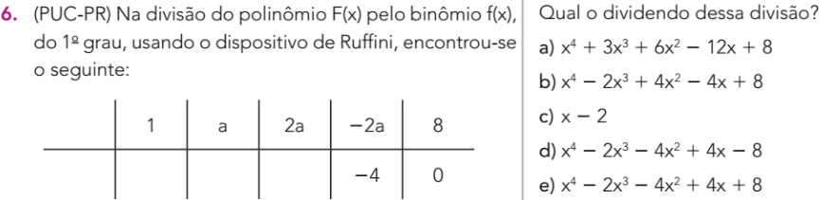

**Solução. Utilizando as regras do dispositivo e considerando p o zero de f(x), temos:**

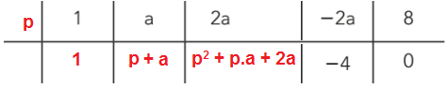

**. (E).**

**Parte 2**

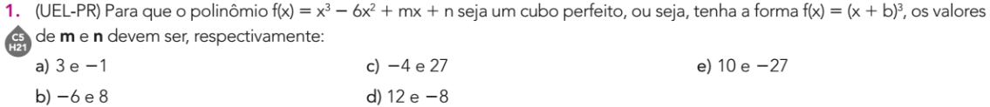

**Solução. Identificando os coeficientes de mesmo grau, temos:**

**. (D)**



**Solução. O resto é da forma R(x) = ax + b. Os zeros do divisor são 1 e – 1. Temos:**

**. (E).**

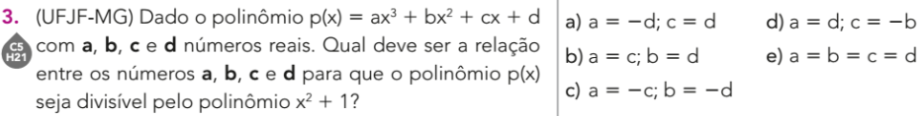

**Solução. Os zeros do divisor são i e – i. A condição será satisfeita se p(– 1) = p(1) = 0. Temos:**

**. (B).**

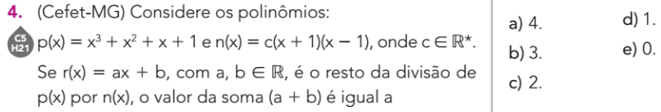

**Solução. Os zeros de n(x) são 1 e – 1. Temos:**

**. (A).**

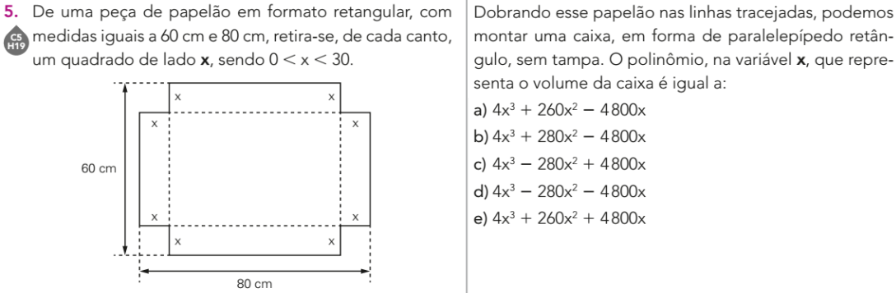

**Solução. Identificando as dimensões após a construção da caixa, temos:**

**. (C).**

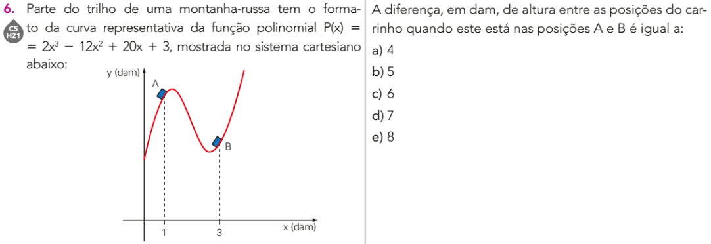

**Solução. A diferença p(1) e p(3): . (A).**

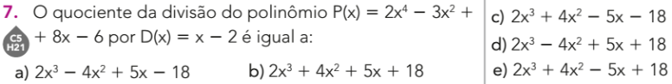

**Solução. Utilizando o dispositivo de Briot-Ruffini, temos:**

|  |  |  |  |  |  |
| --- | --- | --- | --- | --- | --- |
| **2** | **2** | **0** | **– 3** | **8** | **– 6** |
|  | **2** | **4** | **5** | **18** | **30 -> resto** |

**O quociente é Q(x) = 2x3 + 4x2 + 5x + 18. (B).**

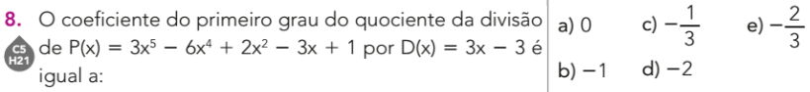

**Solução. Utilizando o dispositivo de Briot-Ruffini e observando que o quociente estará multiplicado por 3, pois D(x) = 3.(x – 1), temos:**

|  |  |  |  |  |  |  |
| --- | --- | --- | --- | --- | --- | --- |
| **1** | **3** | **– 6** | **0** | **2** | **– 3** | **1** |
|  | **3** | **– 3** | **– 3** | **– 1** | **– 4** | **– 3 -> resto** |

**Temos que 3.Q(x) = 3x4 – 3x3 – 3x2 – x + 4. O quociente é Q(x) = x4 –x3 –x2 – x/3 + 4/3.**

**O coeficiente do termo de 1º grau (x) é – 1/3. (C).**

**Parte 3**

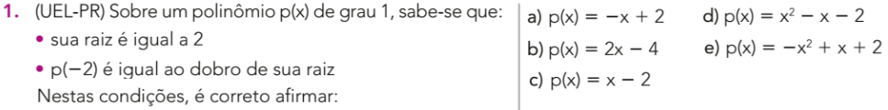

**Solução. Utilizando as informações, temos:**

**. (A)**

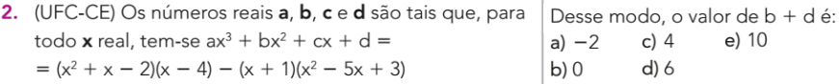

**Solução. Identificando os coeficientes, temos:**

**. (D)**

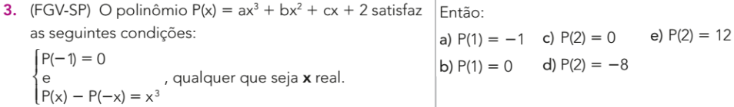

**Solução. Utilizando as informações, temos:**

**. (C)**



**Solução. Substituindo e analisando a desigualdade, temos:**

**. (A)**

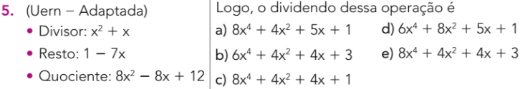

**Solução. Efetuando a operação, temos:**

**. (A)**



**Solução. Efetuando a divisão, temos:**

|  |  |
| --- | --- |
| **6x4 – 2x3 – 8x2 + 10x – 2** | **x2 + 3x – 2** |
| **– 6x4 – 18x3 + 12x2** | **6x2 – 20x + 64** |
| **– 20x3  + 4x2 + 10x** |  |
| **20x3 + 60x2 – 40x** |  |
| **64x2 – 30x – 2** |  |
| **– 62x2 – 192x +128** |  |
| **– 222x + 126** | **Resto** |

**O produto pedido é: 2.(– 222x + 126) = – 444x + 252. (C)**

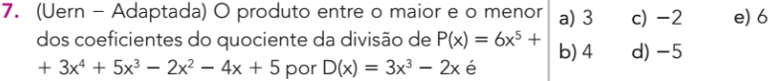

**Solução. Efetuando a divisão, temos:**

|  |  |
| --- | --- |
| **6x5 + 3x4 + 5x3 – 2x2 – 4x + 5** | **3x3 + 0.x2 – 2x + 0** |
| **– 6x5 – 0.x4 + 4x3 + 0.x2** | **2x2 + x + 3** |
| **3x4 + 9x3  – 2x2 – 4x** |  |
| **– 3x4 – 0.x3 – 3x2 – 0.x** |  |
| **9x3 – 5x2 – 4x + 5** |  |
| **– 9x3 – 0.x2 + 6x + 0** |  |
| **– 5x2 +2x + 5** | **Resto** |

**Q(x) = 2x2 + x + 3. Maior coeficiente é 3, menor coeficiente é 1. Logo, (3).(1) = 3. (A)**

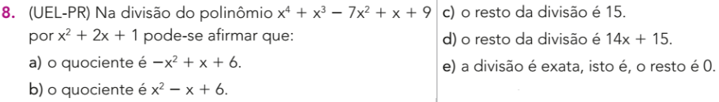

**Solução. Efetuando a divisão, temos:**

|  |  |
| --- | --- |
| **x4 + x3 – 7x2 + x + 9** | **x2 + 2x + 1** |
| **– x4 – 2x3 – x2** | **x2 – x – 6** |
| **– x3  – 8x2 + x** |  |
| **x3 + 2x2 + x** |  |
| **– 6x2 + 2x + 9** |  |
| **6x2 + 12x + 6** |  |
| **14x + 15** | **Resto** |

**O resto é 14x + 15. (D)**



**Solução. Efetuando a divisão, temos:**

|  |  |
| --- | --- |
| **x3 + x2 – 3ax – 4a** | **x2 – x – 4** |
| **– x3 + x2 + 4x** | **x + 2** |
| **2x2 + (4 – 3a)x – 4a** |  |
| **– 2x2 + 2x + 8** |  |
| **(4 – 3a + 2)x + 8 – 4a** | **Resto** |

**O resto deve ser zero: 6 – 3a = 0 => a = 2; 8 – 4a = 0 => a = 2. (E)**

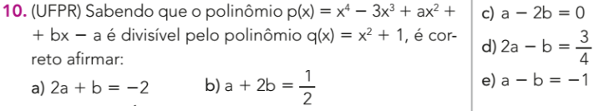

**Solução. Os zeros de q(x) são i e – i. Logo, p(i) = p(– i) = 0. Temos:**

**. (A)**

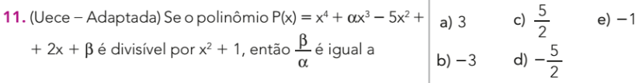

**Solução. Os zeros de x2 + 1 são i e – i. Logo, p(i) = p(– i) = 0. Temos:**

**. (B)**



**Solução. Os zeros de x2 – 6x + 5 são – 1 e – 5. Logo, p(– 1) = p(– 5) = 0. Temos:**

**. (A)**

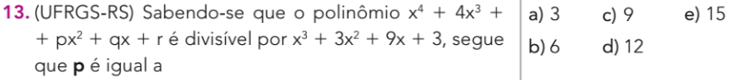

**Solução. Efetuando a divisão, temos:**

|  |  |
| --- | --- |
| **x4 + 4x3 + px2 + qx + r** | **x3 + 3x2 + 9x + 3** |
| **– x4  – 3x3 – 9x2 – 3x** | **x + 1** |
| **x3 + (p – 9)x2 + (q – 3)x + r** |  |
| **– x3 – 3x2 – 9x – 3** |  |
| **(p – 12)x2 + (q – 12)x + r – 3** | **Resto** |

**O resto deve ser zero. Logo, p = 12, q = 12 e r = 3. (D)**



**Solução. Efetuando a divisão, temos:**

|  |  |
| --- | --- |
| **mx3 + nx2 + 0.x + 1** | **x2 – x – 1** |
| **– mx3  + mx2 + mx** | **mx + (m + n)** |
| **(m + n)x2 + mx + 1** |  |
| **– (m + n)x2 (m + n)x + (m + n)** |  |
| **(2m + n)x + m + n + 1** | **Resto** |

**O resto deve ser zero. Resolvendo o sistema, temos:**

**. (B)**

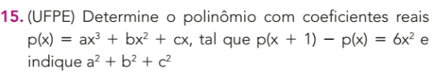

**Solução. Identificando os coeficientes, temos:**

**.**



**Solução. Desenvolvendo, temos:**

**.**

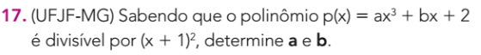

**Solução. Efetuando a divisão, temos:**

|  |  |
| --- | --- |
| **ax3 + 0.x2 + bx + 2** | **x2 + 2x + 1** |
| **– ax3  – 2ax2 – ax** | **ax – 2a** |
| **– 2ax2+ (b – a)x + 2** |  |
| **2ax2 + 4ax + 2a** |  |
| **(b + 3a)x + 2a + 2** | **Resto** |

**O resto deve ser zero. Logo, 2a + 2 = 0 => a = – 1; b + 3.(– 1) = 0 => b = 3.**



**Solução. Aplicando duas vezes o dispositivo de Briot-Ruffini, temos:**

|  |  |  |  |  |  |  |
| --- | --- | --- | --- | --- | --- | --- |
| **1** | **a** | **b** | **0** | **0** | **0** | **1** |
| **1** | **a** | **a + b** | **a + b** | **a + b** | **a + b** | **a + b + 1 -> 1º resto** |
|  | **a** | **2a + b** | **3a + 2b** | **4a + 3b** | **5a + 4b -> 2º resto** |  |

**Cada resto deve ser zero. Resolvendo o sistema, temos:**

**a)** **.**

**b) Substituindo a e b na última linha da tabela, temos: Q(x) = 4x3 + 3x2 + 2x + 1**

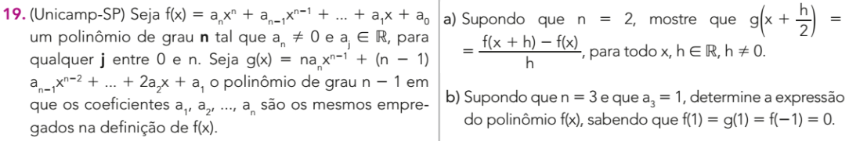

**Solução. Utilizando as informações, temos:**

**a)** **.**

**b)** **.**